
Asignatura: Matemática - Historia
Profesora: Verónica Oñate Flores -Tania Cheuquelaf
Curso: 3º básico

Corporación Educacional Colegio “Sao Paulo”
Placilla 333, Estación Central
Unidad Técnico Pedagógica

ABP N°7

OA N° 14  OA N° 06 | Describir la localización de un objeto en un mapa simple o cuadrícula.  Ubicar personas, lugares y elementos en una cuadrícula, utilizando líneas de referencia y puntos cardinales.
Fecha | 15 de mayo 2025

Pregunta:
¿Cómo podemos ayudar a una persona a ubicar una dirección en la comuna de estación central?¿cómo podemos facilitar la localización de ese punto al que desea llegar?
Necesidad : Buscar una forma gráfica para ayudar a una persona a ubicarse
10.- Evaluación y coevaluación:
Evaluación producto final

Nombres  Estudiante1:  Estudiante2:  Estudiante3:  Estudiante4: | Fecha: 15/05/2025
Puntaje obtenido: | Puntaje total: 12 puntos

Concepto | Logrado  (3) | Parcialmente logrado  (2) | No logrado  (1)
Aplicable
Que el producto efectivamente funcione durante todo el tiempo en que se utilice, permitiendo cubrir la necesidad
Perdurable
Que el producto pueda utilizarse y reutilizarse las veces que se requiera, pasando a ser parte de una herramienta útil, cubriendo la necesidad
Coherente
Que el producto sea la consecuencia de los pasos del proyecto determinado. Al revisar y visualizar el diseño inicial con el producto final, se evidencia claramente lo mismo.
Completo
Que el producto esté en su totalidad terminado para que cualquier persona pueda utilizarlo sin explicación, cubriendo así la necesidad determinada.

Asignatura: Matemática - Historia
Profesora: Verónica Oñate Flores -Tania Cheuquelaf
Curso: 3º básico

Corporación Educacional Colegio “Sao Paulo”
Placilla 333, Estación Central
Unidad Técnico Pedagógica

NOMBRE ESTUDIANTE: ___________________________________________________________________________________

COEVALUACIÓN:
A continuación, se presenta tabla de coevaluación donde los estudiantes son responsables y autónomos a evaluar su proceso.
- 3 (Excelente): El estudiante demostró un alto nivel de contribución, responsabilidad, colaboración y compromiso con el equipo y el proyecto.
- 2 (Bueno): El estudiante cumplió con la mayoría de las expectativas, pero hay algunas áreas donde podría mejorar su contribución o participación.
- 1 (Regular): El estudiante cumplió con algunas tareas, pero su participación fue limitada y afectó al rendimiento del equipo.
- 0 (Deficiente): El estudiante no cumplió con sus responsabilidades ni aportó de manera efectiva al proyecto, lo que afectó el progreso del equipo.
Criterios |  | Puntuación
Contribuí significativamente al proyecto, con ideas y trabajo de alta calidad.
Siempre cumplí con las tareas a tiempo y con un alto nivel de calidad.
Trabajé de manera colaborativa, promoviendo el trabajo en equipo y ayudando a otros compañeros.
Demostré gran iniciativa, aportando ideas creativas y soluciones a los problemas del proyecto.
Puntaje: | Nota:

PAUTA DE EVALUACIÓN PROCESO:
CRITERIOS | Puntaje:
Participa de manera constante, voluntaria y con aportes valiosos, mostrando gran interés en la actividad.
Colabora de manera activa con sus compañeros, mostrando habilidades de liderazgo y apoyo mutuo.
Siempre completa y entrega las tareas o actividades a tiempo.
Sigue todas las instrucciones cuidadosamente y cumple con todos los requisitos de la actividad.
Nota:
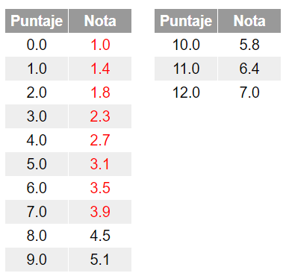

Nota producto:

Nota coevaluación:

Nota proceso:

Nota final:

